**FORMATO PARA EL DESARROLLO DE COMPONENTE FORMATIVO**

| **PROGRAMA DE FORMACIÓN** | IMPLEMENTACIÓN DE AUDITORÍA TÉCNICA PLATAFORMAS CLOUD |
| --- | --- |

| **COMPETENCIA** | 220601041- Implementar sistemas de gestión según la normativa y los requerimientos técnicos. | **RESULTADOS DE APRENDIZAJE** | 220601041-1. Determinar los entornos y desarrollos tecnológicos en Cloud de acuerdo con la normativa. |
| --- | --- | --- | --- |

| **NÚMERO DEL COMPONENTE FORMATIVO** | 1 |
| --- | --- |
| **NOMBRE DEL COMPONENTE FORMATIVO** | Generalidades de la computación en la Nube |
| **BREVE DESCRIPCIÓN** | La computación en la nube es una tecnología cada vez con mayor uso e impacto en el despliegue y acceso a servicios toda vez que facilita el acceso remoto desde cualquier parte del mundo a través de tecnologías de internet a procesamiento y almacenamiento de datos, en el presente componente formativo hablaremos de sus características, generalidades y conceptos más importantes. |
| **PALABRAS CLAVE** | Computación en la nube, *LaaS*, nube comunitaria- hibrida-privada-pública, *PaaS, SaaS*, virtualización |

| **AREA OCUPACIONAL** | 6 - VENTAS Y SERVICIOS |
| --- | --- |
| **IDIOMA** | Español |

1. **TABLA DE CONTENIDO:**

**Introducción**

1. **Fundamentos de los servicios TI en la nube**
   1. **Conceptos, términos y definiciones**
      1. Redes de datos
      2. Modelos de referencia
      3. Modelo de referencia TCP /IP
      4. Protocolos de comunicación
      5. Puertos de comunicación
      6. Medios de transmisión
      7. Recursos compartidos
   2. **Servicios propietarios**
   3. **Evolución de la informática en la nube**
   4. **Bloques de creación de la nube**
   5. **Tipos de nubes**
   6. **Principales proveedores de nube**
      1. *Amazon Web Services (AWS)*
      2. *Microsoft Azure*
      3. *Google Cloud Platform (GCP)*
2. **Rentabilidad de la nube**
   1. Ventajas y desventajas de la informática en la nube
   2. Rentabilidad de la informática en la nube para los usuarios
   3. Rentabilidad para los proveedores de servicios en la nube
   4. Contratos y objetivos de nivel de servicio
   5. Amenazas de seguridad en la nube
   6. Control y auditoría de la seguridad en la nube"
3. **DESARROLLO DE CONTENIDO:**

**Introducción**

Le damos la bienvenida al componente formativo “Generalidades de computación en la nube”. Para comenzar el recorrido por el mismo, visite el recurso didáctico que se muestra a continuación:



1. **Fundamentos de los servicios de TI en la Nube**

La nube o *cloud computing*, es una de las soluciones tecnológicas de servicio más completa, pues, ofrece una alternativa informática basada en internet por medio de un intercambio de servicios. Este servicio en la nube se ha extendido a todos los sectores, tanto en empresas como en usuarios individuales.

* 1. **Conceptos términos y definiciones**

Según Del Vecchio, J. F., Paternina, F. J., & Henriquez Miranda, C. (2015): “La computación en la nube es el modelo que permite el acceso a una red bajo demanda de un conjunto de servicios informáticos configurables tales como infraestructura, aplicaciones y almacenamiento.”

Este tipo de tecnología durante los últimos años ha permitido que las empresas logren tener presencia corporativa en la web y, la adquisición de recursos tecnológicos informáticos en una inversión económica muy cómoda o razonable a manera de pago por servicios, sin la necesidad de adquirir físicamente equipos o infraestructura como antes era requerido por parte de las organizaciones, administración y mantenimiento, como se detalla a continuación:



Cuando hablamos de computación en la nube se mencionan una serie de componentes que hacen parte del conjunto dentro de los cuales se destacan:

* + 1. **Redes de Datos**.

| Redes de datos y sus componentes - American Data | Las redes de datos tienen por función potenciar e incrementar la productividad de las organizaciones al permitir que todos los dispositivos que se encuentran conectados puedan acceder a los recursos que se encuentran compartidos, en los últimos años la tecnología ha entrado a jugar un papel preponderante en el desarrollo y evolución de las organizaciones cada vez está más inmersa en todos los procesos y actividades empresariales, personales y cotidianas. |
| --- | --- |

Las redes han permitido que los servicios y el acceso a estos recursos sea cada vez más necesario ya que se requiere tener en todo momento trabajo en equipo, colaborativo y la integración entre los diferentes recursos tecnológicos, esto es lo que conocemos como el *networking*. Para que dichas redes pueden interconectarse y trabajar en red se requiere de una serie de componentes desde el punto de vista físico y lógico dentro de los cuales destacamos los siguientes:

* Modelos de referencia
* Protocolos de comunicación
* Puertos de comunicación
* Medios de transmisión
* Recursos compartidos

**1.1.2 Modelos de referencia**

Al inicio del desarrollo de la tecnología y más propiamente de la computación, los diferentes fabricantes construían sus equipos y dispositivos para que fueran compatibles con dispositivos de sus propias marcas lo que no facilitaba la interconexión de equipos y dispositivos de fabricantes distintos.

Esto llevó a la necesidad de estandarizar de manera que se permita la interconexión de una amplia gama de dispositivos sin importar fabricante o tipo se software, para que el intercambio de información sea posible se requiere el establecimiento de una serie de estándares.

Estos estándares son construidos por una serie de organizaciones que son las siguientes:



Los modelos de referencia se basan en la definición de una serie de capas las cuales tienen cada una sus propias funciones y características que se encargan de resolver un problema diferente en la comunicación, tienen como propósito asistir en la comprensión más clara y sencilla de las funciones y los procesos involucrados en la interconexión de los diferentes dispositivos de red, para ello se establecen una serie de capas con un orden específico y cada una se sustenta en la capa anterior, y más que entrar en los detalles de las especificaciones técnicas requeridas en cada una de ellas, el modelo de referencia ayuda en la comprensión de lo que sucede, ayudándonos a lograr un mejor entendimiento de las funciones y procesos involucrados.

El modelo de referencia para las redes de comunicaciones es el modelo OSI -Interconexión de Sistemas Abiertos, el cual se explica a continuación, veamos:



Para que los paquetes de datos puedan viajar desde el origen hasta su destino, cada capa del modelo **OSI** en el origen debe comunicarse con su capa igual en el lugar destino. Esta forma de comunicación se conoce como comunicaciones de par-a-par en cada uno de estas capas la información cambia de nombre es decir usa un PDU *(Protocol Data Unit)*

**Tabla 1**

*Unidades de datos de protocolo por capa*

| **Capa** Número | **Nombre de Capa** | **PDU** |
| --- | --- | --- |
| 7 | Aplicación | Bits |
| 6 | Presentación | Tramas |
| 5 | Sesión | Paquetes |
| 4 | Transporte | Segmentos |
| 3 | Red | Datos |
| 2 | Enlace de Datos | Datos |
| 1 | Física | Datos |

El modelo **OSI** es el modelo de referencia de *internetwork* más conocido. Es utilizado para el diseño de redes de datos, especificaciones de funcionamiento y la resolución de problemas ya que permite ir descartando en cada capa el posible problema.

**1.1.3 Modelo de referencia TCP /IP**

Fue el primer modelo de protocolo en capas para comunicaciones de red. Fue desarrollado a principios de la década de los 70 por el departamento de defensa de los EEUU, y se conoce con el nombre de modelo de Internet, su objetivo fue el de crear una red de comunicaciones que funcionara incluso en condiciones de guerra.

Aunque el modelo OSI es universalmente reconocido, el estándar histórica y técnicamente reconocido para Internet es el modelo TCP/IP (Protocolo de Control de Transferencia / Protocolo de Internet)

Define cuatro categorías de funciones que deben existir para que las comunicaciones sean exitosas. La arquitectura de la suite de protocolos TCP/IP sigue la estructura de este modelo. Por esto, es común que al modelo de Internet se le conozca como modelo TCP/IP.

El modelo consta de cuatro capas como se observa en la figura a continuación:

**Figura 1**

*Modelo de referencia TCP/IP*

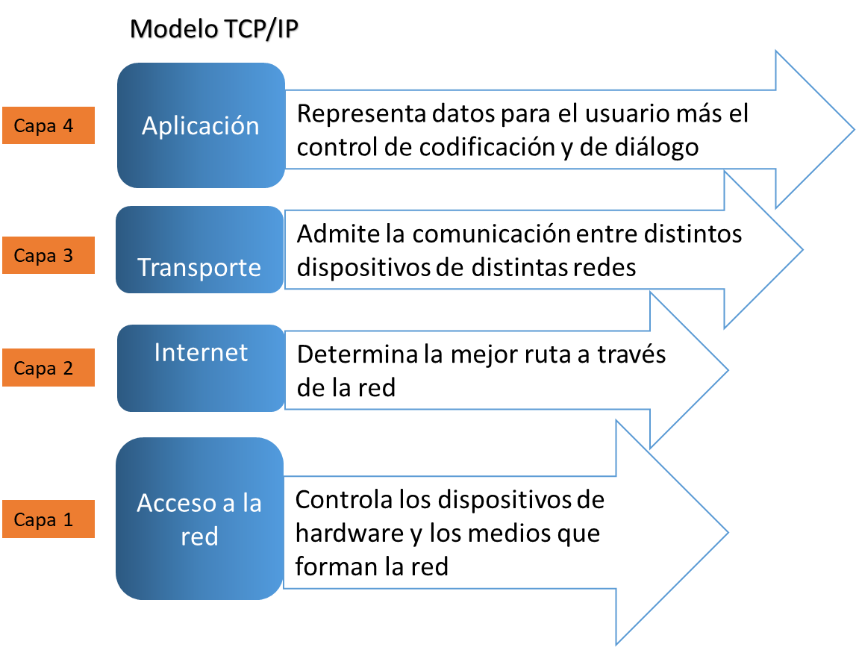

Nota. Adaptado de https://bit.ly/32BgN6J

**1.1.4 Protocolos de comunicación**

Las comunicaciones en general requieren de una serie de elementos y actores que intervienen dentro de los cuales podemos encontrar:

* + **Emisor:** origen del mensaje (personas y/o dispositivos)
  + **Destino**: receptor del mensaje (personas y/o dispositivos)
  + **Canal:** medios por los que el mensaje viaja
  + **Código:** lenguaje utilizado para formar el mensaje
  + **Mensaje:** elemento a transmitir

Como se evidencia en la figura, toda comunicación requiere contar con un emisor un mensaje a enviar y un código que permite que el mensaje viaje por un canal, para que ambos actores puedan interactuar requieren contar con un código o lenguaje común, que permita que puedan entenderse, ese estándar o lenguaje común es lo que conocemos como un protocolo de comunicaciones, el cual es un conjunto de normas que están obligadas a cumplir todos los dispositivos, hardware y software que intervienen en una comunicación de datos entre computadoras y demás dispositivos, sin estas reglas o estándares la comunicación resultaría caótica y por tanto imposible.

Dependiendo de los servicios a los cuales accedemos a través de las redes de computadores será el protocolo de comunicación que se deberá emplear en la comunicación entre el usuario que solicita y accede al servicio y el dispositivo quien se lo entrega, en general en la transmisión y recepción de los datos podemos encontrar dos grandes familias de protocolos que se resumen en:



En la figura que se encuentra a continuación, se evidencian algunos ejemplos de los protocolos que son usados en los servicios que normalmente utilizamos en la comunicación entre las redes de datos.

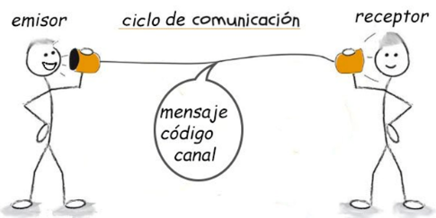**Figura 2**

*Ejemplos de protocolos*

Suite de Protocolos según el modelo de referencia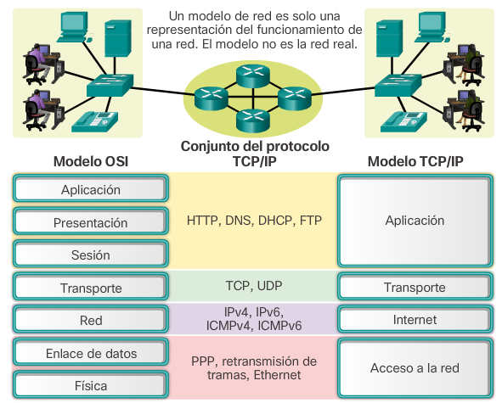

Nota. <https://interpolados.files.wordpress.com/2017/03/17.png>

**1.1.5 Puertos de comunicación**

Un puerto de comunicaciones es una interfaz a través de la cual los diferentes dispositivos que intervienen en una comunicación de red pueden enviar y recibir diferentes tipos de datos, los puertos pueden ser de tipo físico (*hardware*) o lógicos (s*oftware*), a continuación, se ofrece una breve explicación al respecto:



Para que se establezca una comunicación entre un origen y un destino se requiere entonces que tanto el emisor como el receptor utilicen el mismo protocolo de comunicaciones, pero además se requiere de un puerto de comunicación que facilite que los datos enviados desde el origen vayan por un canal exclusivo.

**1.1.6 Medios de transmisión**

Para que la comunicación entre un emisor y un receptor se realice se requiere de un medio que facilite la conexión entre ambos extremos el cual es conocido como el medio de transmisión, este constituye el soporte físico a través del cual emisor y receptor pueden comunicarse en un sistema de transmisión de datos. Los medios de transmisión se pueden categorizar en dos grandes tipos que son los medios guiados y no guiados.

Los medios guiados conducen (guían) las señales a través de un camino físico, tal como se muestra en la figura 3, dentro de los cuales podemos encontrar:



**Figura 3**

*Medios de transmisión guiados*

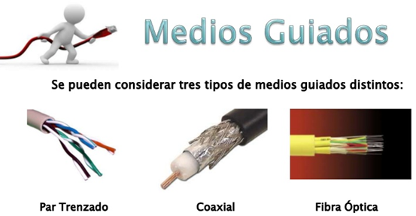

Cada medio

Nota. <https://bit.ly/3CPjaPq>

Los medios de transmisión no guiados son aquellos sin cable, transportan ondas electromagnéticas sin usar un conductor físico, sino que se radian a través del aire, por lo que están disponibles para cualquiera que tenga un dispositivo capaz de aceptarlas.

Normalmente utilizan el aire como el medio a través del cual viajan las señales en frecuencias electromagnéticas, por lo que generalmente requieren de una antena que permita transmitir y recibir datos de diferentes tipos.

Dentro de los medios de transmisión no guiados, como se observa en la figura 4, podemos encontrar:

* Radiofrecuencias
* Microondas
* Infrarrojos
* Buetooth
* Wifi
* Satelital

**Figura 4**

*Ejemplos de medios de transmisión no guiados*

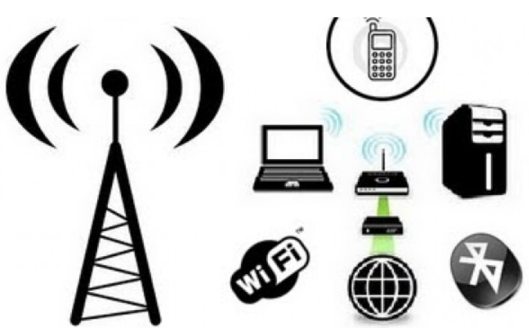

Nota. https://bit.ly/3DQlC9Z

**1.1.7 Recursos compartidos**

Como ya hemos mencionado, las redes de datos facilitan y potencian el trabajo en red entre los diferentes usuarios y dispositivos, de tal manera que se pueda acceder a dispositivos y recursos compartidos, cuando indicamos los recursos, nos referimos a todos esos elementos tanto hardware como software que pueden compartidos y utilizados por los diferentes dispositivos conectados, estos recursos pueden ser desde el punto de vista del hardware:

* Impresora
* Scanner
* Almacenamiento

Desde el punto de vista lógico podemos compartir recursos como:

* Archivos
* Bases de datos
* Aplicaciones
* Servicios
  1. **Servicios propietarios**

Antes de la llegada de la computación en la nube, los servicios, infraestructura, plataformas y en general los recursos de TI debían ser instalados, configurados y administrados en su totalidad por la empresa lo que conlleva varios inconvenientes entre los cuales se pueden mencionar los siguientes:



* 1. **La evolución de la informática en la nube**

Si bien la computación en la nube es un término que se popularizó como un nuevo paradigma en el acceso a servicios e infraestructura en los años 2008 y 2009, desde la década del 60 ya se hablaba de este paradigma y, es a [John McCarthy](https://elpais.com/diario/2011/10/27/necrologicas/1319666402_850215.html) a quien se le atribuye la definición y el concepto tanto de computo en la nube como el de inteligencia artificial.

Posteriormente surgen nuevos autores como Joseph Carl Robnett Licklider, quien en sus conceptos siempre hablo de contar con una tecnología que permitiera que todo el mundo estuviera interconectado y que de esta manera pudiera acceder a la información desde cualquier lugar sin límites de distancias ni fronteras, este sueño dio origen a la computación en la nube, la cual se crea con el propósito de poder descentralizar los recursos de cómputo y almacenamiento para distribuirlos alrededor del mundo y facilitar el acceso a la información cada vez a más personas.

Los orígenes del término “nube”, comúnmente se asocian al término que se derivó de una metáfora que tomaba como base al dibujo de nubes que se utilizaban en el pasado para representar a la red telefónica, y que posteriormente algunos comenzaron a representar al Internet.

Podemos resumir la evolución en las siguientes fases:



* 1. **Bloques de creación en la nube**

**Figura 5**

*Componentes de TI*

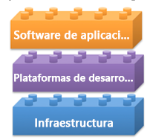

La computación en la nube permite el uso de recursos y servicios tecnológicos a través de la Red en este caso internet, la nube da la posibilidad de que cada empresa pueda acceder a los servicios requeridos es decir no todos necesitaran o utilizaran los mismos servicios, las tecnologías de la información, y las comunicaciones se han convertido en un factor potenciador y necesario para que las empresas sin importar el tipo, sino que funcionen de una manera eficaz y efectiva de acuerdo a su *core* de negocio, aunque en general los recursos de TI los podemos clasificar en tres componentes, como se ve en la figura 5

Estos componentes de igual manera requieren una serie de tareas asociadas, estas son:

* Adquisición
* Configuración
* Operación
* Mantenimiento

Toda organización que requiera implementar cualquier solución de TI requerirá desarrollar las anteriores tareas, si la organización tiene además sus propios desarrollos o procesos de desarrollo *in house*, se debe agregar las tareas anteriormente mencionadas las plataformas de desarrollo.

En general los bloques de creación en la nube los podemos catalogar en 4 niveles que son:



A continuación, se ilustra el modelo de Bloques y sus diferentes niveles.

**Figura 6**

*Modelo de Bloques de creación en la Nube*

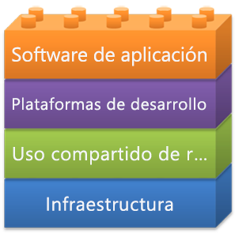

Nota. https://bit.ly/3cJyjHp

* 1. **Tipos de nubes**

Para acceder a los servicios de computación en la nube existen varios modelos de entrega o despliegue de la nube los cuales pueden ser, veamos:



* 1. **Principales proveedores de servicios en la nube**

Debido a la masificación y cada vez mayor adopción de tecnologías de cloud computing, han sido muchos los nuevos proveedores que han ido surgiendo y posicionando sus ofertas de servicios, sin embargo, en el mundo occidental podemos mencionar los siguientes como los más grandes y más importantes proveedores de servicios en la nube.

* + 1. **Amazon Web Services (AWS)**

|  | *Amazon Web Services* (AWS), es quizá el líder en la oferta de varios servicios a través de la nube en este caso pública, esta empresa empezó ofreciendo servicios como el conocido S3, servicio dedicado al almacenamiento de objetos y posteriormente agregó a su oferta los servicios de EC2, la nube de proceso elástico o por demanda donde se puede acceder a máquinas virtuales, contenedores y virtualización en general. |
| --- | --- |

AWS es quizá la nube más grande con *datacenter* de alta disponibilidad distribuidos alrededor del mundo proporcionando redundancia y disponibilidad en más de 22 regiones distintas, (figura 7) cada zona de disponibilidad constituye una partición totalmente aislada de la infraestructura de AWS que consta de centros de datos discretos con alimentación, redes y conectividad redundantes.

**Figura 7**

*Regiones con Centros de Datos AWS*

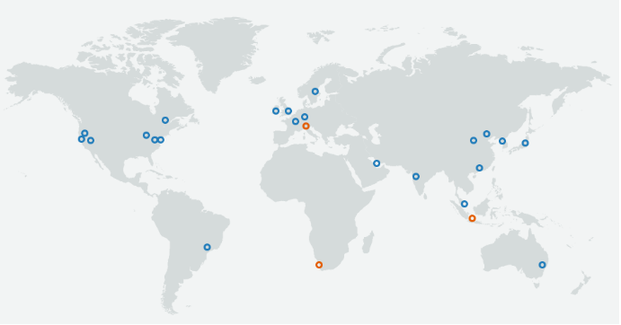

Nota. https://bit.ly/3DTSJte

Amazon ofrece más de 100 servicios distribuidos entre los cuales podemos mencionar:



* + 1. **Microsoft Azure**

|  | Es la nube de la empresa Microsoft, Azure es quizá la plataforma con crecimiento más rápido en el mercado de Cloud, tiene más de 50 centros de datos distribuidos alrededor de más de 140 países (figura 8) a través de servicios como Azure Stack permite que una organización pueda crear su nube privada y posteriormente integrar a la nube pública de Azure y de esta manera poder interactuar con todas las bondades, características y servicios de Azure. |
| --- | --- |

**Figura 8**

*Regiones con Centros de Datos Microsoft Azure*

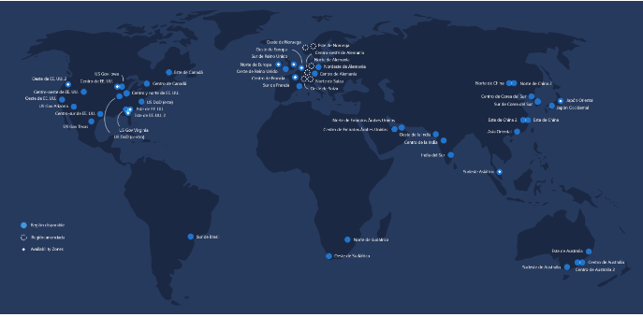

Nota. https://bit.ly/313Kblk

Dentro de los más de 100 servicios ofrecidos por *Microsoft Azure* podemos mencionar:



* + 1. **Google Cloud Platform (GCP)**

*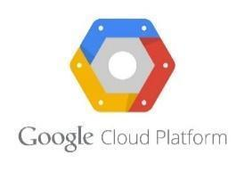Google Cloud Platform* (GCP) **e**s una plataforma que ha ido evolucionando en su oferta de servicios como respuesta al crecimiento de sus competidores, Google cuenta con aproximadamente 60 centros de Datos en más de 20 regiones alrededor del mundo, como puede observarse en la figura 9

**Figura 9**

*Regiones de Google Cloud*

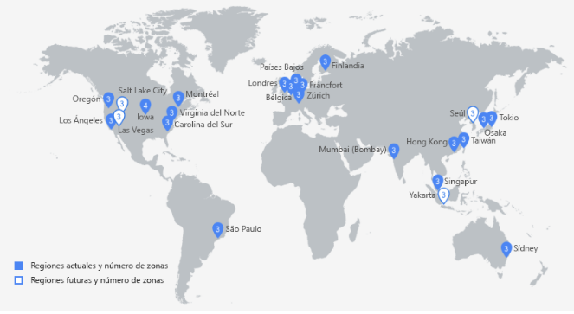

Nota. https://tcrn.ch/3r8c7iL

Dentro de los servicios de *Google Cloud Platform* **(GCP),** se destacan los siguientes, veamos:



A continuación, se muestra una tabla resumen con los principales servicios ofrecidos por cada uno de los proveedores antes mencionados.

**Figura 10**

*Servicios ofrecidos por cada proveedor de Cloud*

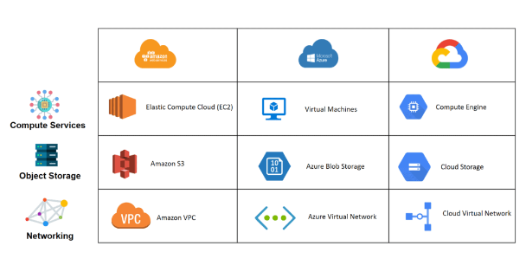

1. **Rentabilidad de la nube**

El entorno Cloud, brinda grandes oportunidades para el crecimiento del negocio. Una vez se migra la empresa a este, se debe asegurar que su arquitectura se base en pilares bien definidos, además este entorno, ofrece herramientas que permiten determinar el *coste* de cualquier recurso desplegado con base a su uso real.

Como se indica a continuación, hay varias características que hacen apreciable el almacenamiento en la nube, estas son:

**2.1. Ventajas y desventajas de la Informática en la Nube**

Son muchas las ventajas que ofrece la computación en la nube de ahí la importancia y popularidad que ha venido logrando, podemos hablar de una mejora económica, la simplificación o disminución de la complejidad en la administración de los recursos de TI, la escalabilidad, la flexibilidad, y el alto impacto en la conservación del planeta por el uso mejorado y la reducción de la huella de carbono, a continuación, se mencionan de manera muy general estas ventajas:



Aunque es conocido que los servicios en la nube facilitan el trabajo remoto y ofrecen ciertos niveles de protección, no se debe desconocer algunas desventajas de *cloud computing* relacionados principalmente con los siguientes.



**2.2. Rentabilidad de la informática en la nube para los usuarios**

Desde el plano económico la computación en la nube beneficia a las empresas, como ya se indicó a nivel de las ventajas que ofrece el *cloud computing,* en primera instancia está el hecho de no requerir una gran inversión en TI de larga duración, reemplazando los gastos de capital por gastos operativos, esto significa que para la organización es más favorable tener una inversión a corto plazo, pagando por los servicios solicitados y utilizados, posibilitando que las organizaciones puedan aprovechar e invertir en otro tipo de necesidades.

La informática en la nube nos lleva a lograr tener una transición del modelo de negocio en cuanto a TI se refiere pasando de *CapEx* o *OpEx* para el primer término significa que pasamos de destinar una gran cantidad de dinero para una sola inversión en tecnología a largo plazo a un concepto llamado *OpEx*, que son inversiones o gastos recurrentes a corto plazo, lo que permite a las organizaciones agilidad para usar esos recursos financieros haciendo inversiones mucho más rentables.

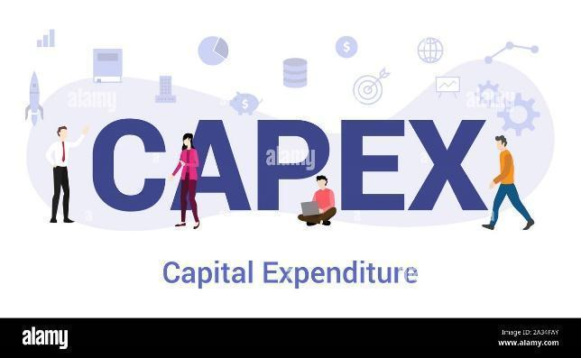

**2.3. Rentabilidad para los proveedores de servicios en la nube**

En el caso de los proveedores de servicios de cloud sucede lo contrario que con el cliente, ellos requieren más *CapEx* toda vez que deben de hacer grandes inversiones en infraestructura creando y dotando más Centros de Datos con tecnologías confiables, de alta disponibilidad y a unos costos que puedan ser amortizados o administrados a partir de tener más usuarios utilizando su infraestructura.

Para el proveedor el camino es crear grandes centros de datos dotados con todas las características y bondades de la computación en la nube a fin de poder entregar y ofrecer un gran volumen de clientes nuevos que hagan rentable la inversión.

**2.4. Contratos y objetivos de nivel de servicio**

Se mencionó en un apartado anterior la necesidad de contar con acuerdos de nivel de servicios entre el cliente y el proveedor que entrega el servicio, para lograr esto al momento de planear la migración de servicios de computación tradicional a computación en la nube las organizaciones deben de responder una serie de preguntas que ayudarán a definir los objetivos del nivel del servicio, los interrogantes son:

¿Cuáles y en qué cantidad son los servicios a contratar?,

¿Qué nivel de soporte y respuesta a incidentes esperan por parte del proveedor?

¿Cómo la organización puede validar la calidad en el servicio ofrecido por el proveedor?

La respuesta a estas preguntas es lo que permite determinar los objetivos del acuerdo de nivel de servicios o SLA donde se establece un contrato entre el proveedor (externo o interno) y el cliente donde se establecen los servicios y las características de los mismos que el cliente espera de su proveedor.

Un acuerdo de nivel de servicio puede contar entre otras con las siguientes características:

* Una definición de los servicios que el proveedor de servicios proporcionará al cliente.
* Métodos para medir el rendimiento (Indicadores de medición)
* Protocolos para administrar problemas (métodos y canales de atención y soporte a usuarios, tiempos de respuesta y solución de incidentes)
* Una lista de tareas de cliente (responsabilidades)
* Garantías que debe respetar el proveedor de servicios
* Procedimientos necesarios para la recuperación ante desastres (continuidad del negocio)
* Proceso y directivas con respecto a la terminación del contrato

**2.5. Amenazas de seguridad en la nube**

Las organizaciones en el desarrollo de su actividad o *core* de negocio reciben, generan, procesan o conservan información considerada como activos de la organización y tienen una afectación desde el plano económico o de negocio, de conocimiento o de propiedad intelectual en el momento de estar expuesta a posibles amenazas que puedan afectar lo antes mencionado.

Las amenazas a la seguridad en la computación en la nube van a depender de varios factores



En términos generales son varias las amenazas que afectan la computación en la nube como podemos ver en el siguiente recurso educativo:



**2.6. Control y auditoría de la seguridad en la nube**

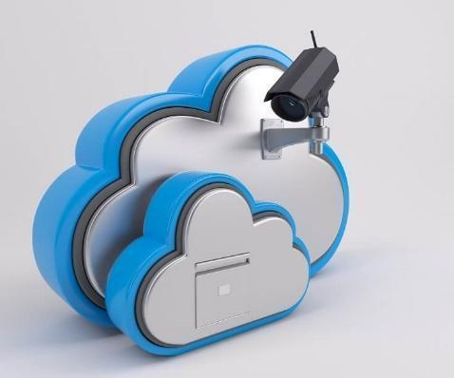

Si bien la computación en la nube nos brinda numerosas ventajas, uno de los desafíos principales es garantizar y comprobar la confiabilidad de los servicios en la nube. Esta confiabilidad debe ser evaluada tanto por el proveedor como por el cliente, como ya se mencionó en una temática anterior siempre se deben de firmar unos acuerdos de nivel de servicios que permita lograr medir esa confiabilidad el tema es cómo podemos medir esos niveles de acuerdo y de esta manera poder validar la confiabilidad requerida o contratada.

Usualmente los grandes proveedores de servicios de computación en la nube, como *Amazon, Microsoft y Google*, contratan auditores externos para que supervisen y hagan las auditorías a sus plataformas en busca de disponibilidad y otros factores, como la seguridad y la confidencialidad de los datos.

Los auditores externos o empresas contratadas generan informes de tipo SOC (Auditoría de los Controles de Servicio) el cual es un estándar internacional que permite evaluar los controles de seguridad de un proveedor y las amenazas de ciberseguridad.

Estos informes se dividen en diferentes niveles:



Normalmente estos informes son privados por lo menos SOC 1 y SOC 2 están disponibles solo para el cliente quien tiene contratado un acuerdo de nivel de servicio mientras que el SOC 3 está disponible para el público.

Los proveedores de servicios de computación en la nube suelen también ofrecer a sus clientes servicios de monitoreo y de esta manera pueden alertar a sus clientes casi en tiempo real si se presentan fallas como la caída de un servidor web, o la caída de una instancia o máquina virtual específica, si bien la disponibilidad de los servicios es responsabilidad del proveedor, el cliente busca alternativas de tolerancia a fallos y alta disponibilidad a fin de garantizar el correcto funcionamiento del servicio.

Dada la naturaleza de los servicios en la nube, es necesaria la auditoría y la supervisión. Esto requiere la supervisión y evaluación en tiempo real para desencadenar una respuesta rápida que permita proteger el servicio y la reputación del cliente.

1. **SÍNTESIS**

La computación en la nube permite que los consumidores y las empresas gestionen archivos y utilicen aplicaciones sin necesidad de instalarlas, lo cual puede hacerse en cualquier computadora con acceso a internet.

Además, es útil como modelo de negocio, puesto que el software reduce los costos mediante servidores centralizados en internet, en lugar de servidores locales, al eliminar gastos de mantenimiento, licencias y hardware necesario para mantener los servidores, permite que las empresas puedan ejecutar aplicaciones fluida y eficientemente.

La computación en la nube hace que sea posible que los usuarios accedan a aplicaciones en servidores centralizados que se basan en la infraestructura de la nube, pudiendo así las aplicaciones funcionar en la nube y facilitando su implementación sin costo alguno, manteniendo varias capas de hardware y software.

El siguiente mapa ofrece una vista rápida de los contenidos de este componente formativo:

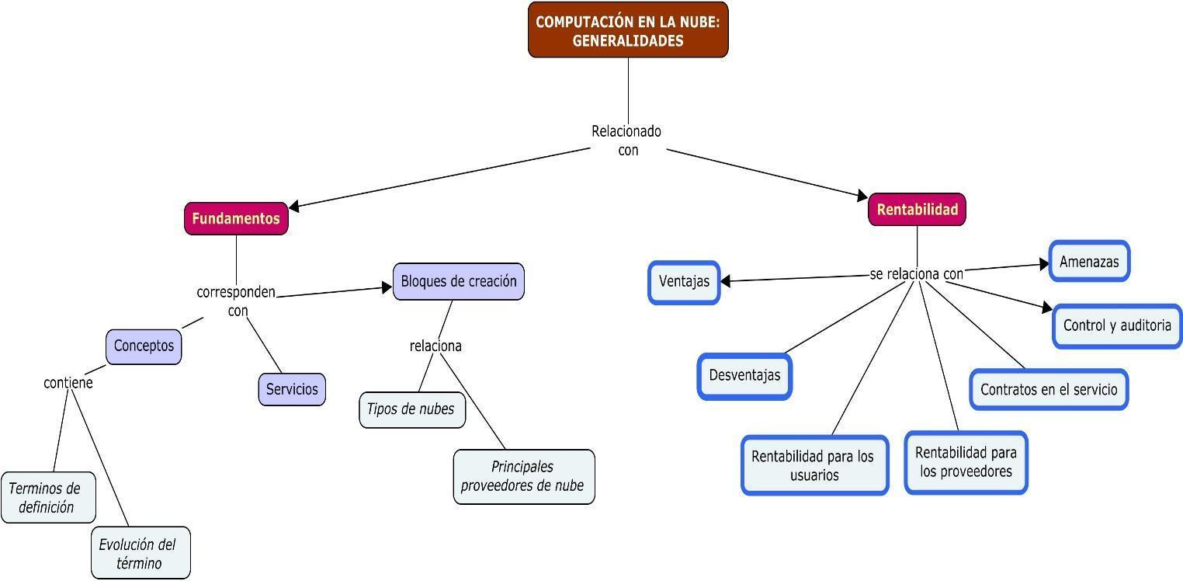

1. **ACTIVIDADES DIDÁCTICAS (OPCIONALES SI SON SUGERIDAS)**

| **DESCRIPCIÓN DE ACTIVIDAD DIDÁCTICA** | |
| --- | --- |
| Nombre de la actividad | Emparejamiento entre término y definición |
| Objetivo de la actividad | Afianzar algunos de los conceptos más importantes de la computación en la nube. |
| Tipo de actividad sugerida | Arrastrar y soltar el término con la definición que corresponde |
| **Archivo de la actividad**  **(Anexo donde se describe la actividad propuesta)** | Anexo documento en Word llamado Actividad didáctica 1 |

1. **MATERIAL COMPLEMENTARIO**

| **Tema** | **Referencia APA del Material** | **Tipo de material**  **(Video, capítulo de libro, artículo, otro)** | **Enlace del** r**ecurso o**  a**rchivo del documento o material** |
| --- | --- | --- | --- |
| Fundamentos de los servicios TI en la nube | Amanecer en las redes [video] YouTube. Accedido 19 noviembre 2021 <https://youtu.be/D8YG2zfdag0> | Video | <https://youtu.be/D8YG2zfdag0> |

1. **GLOSARIO:**

| **TÉRMINO** | **SIGNIFICADO** |
| --- | --- |
| Azure | Servicios de computación en la nube de Microsoft |
| AWS | Amazon Web Services: servicios de cloud ofrecidos por Amazon |
| CapEx | En los sistemas de TI es una inversión a largo plazo que inmoviliza una gran suma de dinero en una sola inversión. |
| GCP | Google Cloud Platform |
| ISO | Organización de estándares internacionales |
| Medio de transmisión | Para que la comunicación entre un emisor y un receptor se realice se requiere de un medio que facilite la conexión entre ambos extremos el cual es conocido como el medio de transmisión, este constituye el soporte físico a través del cual emisor y receptor pueden comunicarse en un sistema de transmisión de datos. |
| Networking | Trabajo en equipo, colaborativo y la integración entre los diferentes recursos tecnológicos que permiten potenciar y maximizar el potencial de las redes de datos. |
| OpEx | Es un gasto recurrente que podría dotar a la compañía de la agilidad de usar los fondos en otras inversiones rentables. |
| OSI | Interconexión de sistemas abiertos |
| Protocolo | Estándar o lenguaje común, el cual es un conjunto de normas que están obligadas a cumplir todos los dispositivos, hardware y software que intervienen en una comunicación de datos entre computadoras y demás dispositivos, sin estas reglas o estándares la comunicación resultaría caótica y por tanto imposible. |
| Redes de Datos | conjunto equipos (computadoras y dispositivos) conectados por medio de cables, señales, ondas o cualquier otro método de transporte de datos, para compartir información (archivos) recursos (discos, impresoras, programas, etc.) y servicios (acceso a una base de datos, internet, correo electrónico, chat, juegos, etc.) |
| TCP/IP | Protocolo de control de transmisión/ Protocolo IP |

1. **REFERENCIAS BIBLIOGRÁFICAS**

Del Vecchio, J. F., Paternina, F. J., & Henríquez Miranda, C. (2015). La computación en la nube: un modelo para el desarrollo de las empresas. Prospectiva, 13(2), 81-87

Fernández Barcell, M. (2014). Medios de transmisión.

Giraldo, L. A. (2021, November 11). ¿Cómo ha evolucionado la computación en la nube a través del tiempo? Retrieved from <https://www.pragma.com.co/blog/como-ha-evolucionado-la-computacion-en-la-nube-a-traves-del-tiempo>

Padilla Aguilar, J. J., & Pinzón Castellanos, J. (2015). Estándares para Cloud Computing: estado del arte y análisis de protocolos para varias nubes.

Pérez, E. H. (2003). Tecnologías y redes de transmisión de datos. Editorial Limusa.

Softchris. (2021, November 16). Definición de informática en la nube - Learn. Retrieved from <https://docs.microsoft.com/es-es/learn/modules/cmu-cloud-admin-overview/01-define-cloud-computing>

Stallings, W., Stallings, W., Tanenbaum, A., Fall, K. R., & Stevens, W. R. (2000). Comunicaciones y Redes de Computadores, 6aedición. Prentice-Hall.

Ternero, M. D. C. R., & Mondéjar, J. B. El Modelo de referencia OSI (ISO 7498).

1. **CONTROL DEL DOCUMENTO**

|  | **Nombre** | **Cargo** | **Dependencia**  ***(Para el SENA indicar Regional y Centro de Formación)*** | **Fecha** |
| --- | --- | --- | --- | --- |
| **Autor (es)** | Henry Eduardo Bastidas Paruma | Instructor | Regional Cauca, Centro de teleinformática y producción industrial | Noviembre 17 de 2021 |
| María Inés Machado López | Diseñadora Instruccional | Regional Distrito Capital. Centro de Diseño y Metrología | Noviembre de 2021 |
| Silvia Milena Sequeda Cárdenas | Evaluadora instruccional | Regional Distrito Capital - Centro de gestión industrial. | Noviembre de 2021 |
| Rafael Neftalí Lizcano Reyes | Asesor pedagógico | Regional Santander- Centro Industrial del Diseño y la Manufactura | Noviembre de 2021 |
| Sandra Patricia Hoyos Sepúlveda | Revisión y corrección de estilo | Centro para la Industria de la Comunicación Gráfica - Distrito capital | Novembre de 2021 |

1. **CONTROL DE CAMBIOS**

**(Diligenciar únicamente si realiza ajustes a la Unidad Temática)**

|  | **Nombre** | **Cargo** | **Dependencia** | **Fecha** | **Razón del** c**ambio** |
| --- | --- | --- | --- | --- | --- |
| **Autor (es)** |  |  |  |  |  |